**Báo cáo tuần 3+4**

1.Sơ đồ Usecase hệ thống

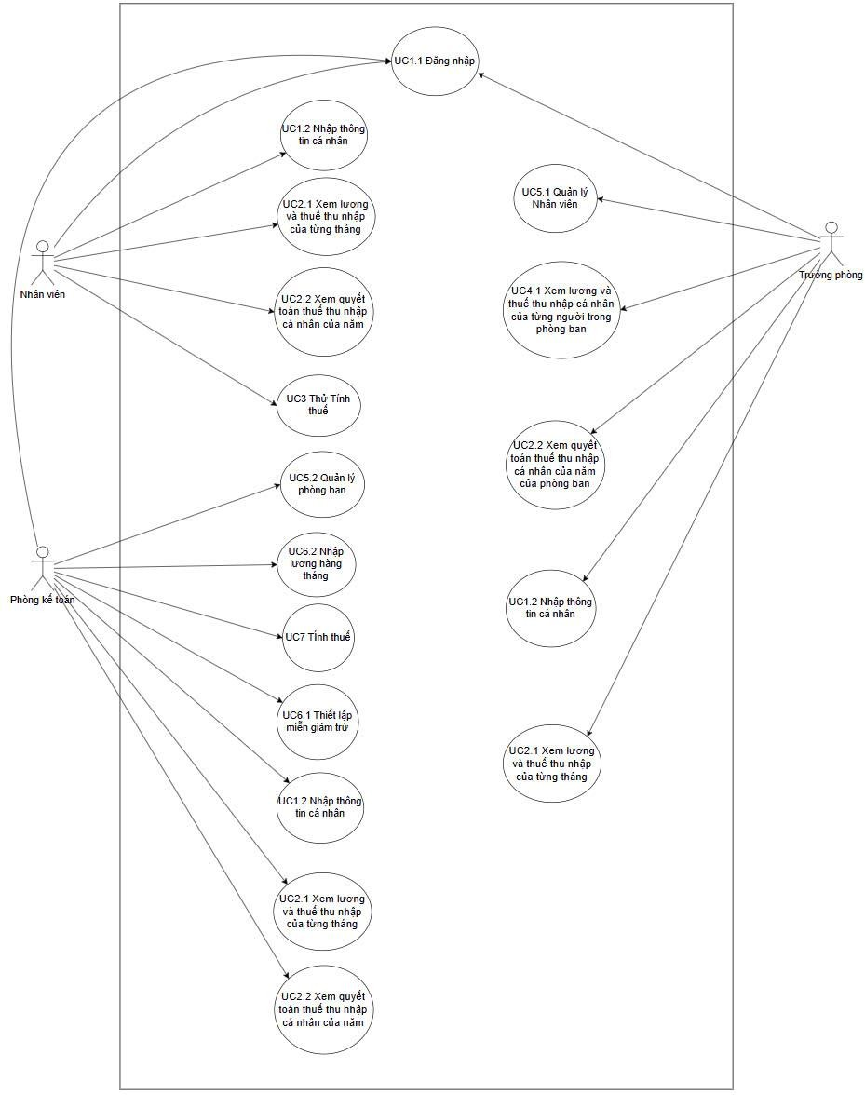

2.Sơ đồ Usecase kế toán

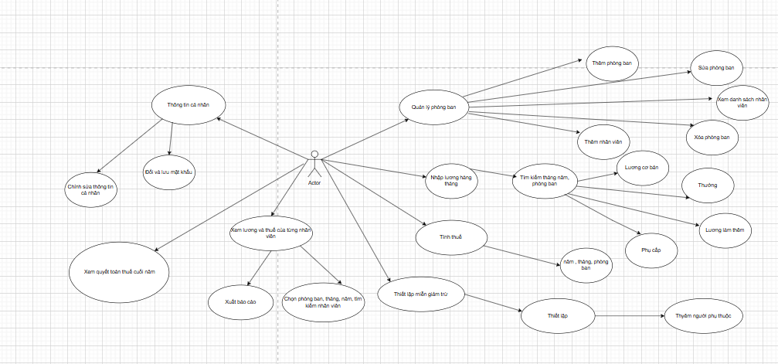

3.Sơ đò Usecase trưởng phòng

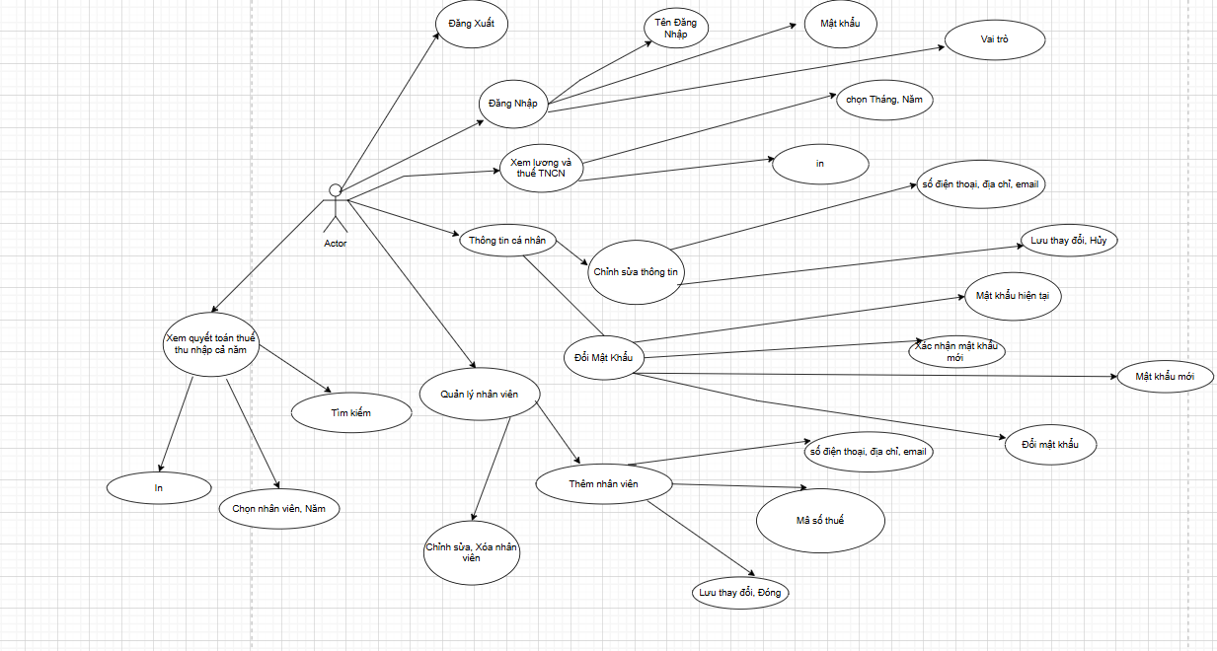

4. Sơ đồ usecase nhân viên

